# I ANALISA DAN PERANCANGAN SISTEM

## Analisa Sistem

Analisa adalah suatu cara untuk mencari tahu letak permasalahan yanag terdapat pada suatu sistem serta mengevaluasi sistem menjadi lebih baik. Sistem adalah kesatuan utuh yang terdiri dari komponen yang saling mendukung, salling berkaitan satu sama lain untuk mencapai tujuan tertentu secara efektif dan efisien.

### Analisa Sistem Berjalan

Analisa sistem berjalan secara keseluruhan sangat diperlukan bagi peneliti untuk dapat mengetahui kelemahan dari suatu sistem tersebut, baik dari cara kerja sistem maupun dari pihak pelaksananya dan segala aspek yang terdapat dalam sistem tersebut.

Pada proses penjadwalan kerja *cleaning service* di PT. KSO APS ISS saat ini sudah menggunakan *Software Microsoft Excel* untuk penyimpanan datanya. Proses pembuatan jadwal kerja *cleaning service* dibuat langsung oleh admin setiap 1 bulan sekali dan jadwal tersebut langsung diberikan kepada *cleaning service*. Namun, memiliki kendala dalam penyusunannya. Kendala yang dimaksud adalah membutuhkan waktu yang cukup lama 1 – 2 jam,membutuhkan ketelitian untuk menghindari kesalahan pembuatan jadwal kerja *cleaning servic*e secara berurutan seperti dari shift malam kemudian keesokkan harinya harus masuk shift pagi, serta jumlah *cleaning service* pada setiap shift yang tidak seimbang.



Gambar 3.1 Activity Diagram Sistem Berjalam

### Analisa Sistem Usulan

Setelah melakukan analisa sistem berjalan, maka peneliti dapat menyimpulkan bahwa sistem yang akan diusulkan untuk menyelesaikan permasalahan yang ada pada sistem yang sedang berjalan saat ini adalah dengan membuat aplikasi sistem penjadwalan kerja *cleaning service* berbasis websitedengan mengimplementasi algoritma genetika serta mengadopsi metode waterfall sebagai metode pengembangan.

Sistem dapat diakses oleh seorang admin dengan cara memasukkan username dan password. Setelah login berhasil admin akan diarahkan kehalaman utama. Didalam sistem admin dapat mengelolah data karyawan, data shift, data libur, data jadwal, dan data parameter algoritma genetika. Dari mulai input, hapus, edit dan cetak dapat admin lakukan sesuai kebutuhan. Sistem ini dapat memudahkan seorang admin sebagai aktor utama dalam membuat jadwal kerja *cleaning service*.



Gambar 3.2 Activity Diagram Sistem Usulan

### Analisa Data

Data yang digunakan pada aplikasi sistem jadwal kerja *cleaning service* adalah data karyawan *cleaning service* PT. KSO APS ISS Tahun 2021. Informasi yang terdapat pada data tersebut meliputi: nik, nama karyawan, area, dan plotting. Data tersebut dapat diperoleh dari admin atau orang yang mempunyai wewenang dalam perusahaan.

## Perancangan Basis Data

Perancangan basis data adalah suatu konsep untuk menentukan isi dan pengaturan data yang dibutuhkan untuk mendukung berbagai macam rancangan sistem. Menurut (Mulyati et al., 2018) perancangan basis data memiliki tujuan utama ialah mendapatan keakuratan dalam representasi data, hubungan data, dan aturan antar data.

### *Entity Relationship Diagram*

*Entity Relationship Diagram* merupakan suatu model yang dibuat untuk mengindentifikasi relasi basis data yang didasarkan atas objek-objek yang saling berhubungan antar relasi (Nuris & Pratama, 2020). ERD memiliki tiga simbol yaitu entitas, atribut, dan relasi. *Entity Relationship Diagram* pada penjadwalan kerja *cleaning service* sebagai berikut.



Gambar 3.3 Entity Relationship Diagram

### Transformasi ERD ke LRS

Transformasi ERD ke LRS adalah suatu cara untuk membentuk data dari ERD kedalam LRS. Berikut adalah Transformasi ERD ke LRS pada penjadwalan kerja *cleaning service*. Menurut (Nuris & Pratama, 2020) ada aturan membuat transformasi ERD kedalam LRS yaitu:

1. Mengubah entitas yang ada kedalam bentuk kotak dengan nama entitasnya berada diluar kotak dan atribut didalam kotak.
2. Relasi akan disatukan bersama dengan sebuah kotak dan entitas, terkadang juga dipisahkan dalam sebuah kotak tersendiri.

Gambar 3.4 Transformasi ERD ke LRS

### *Logical Record Structure*

*Logical Record Structure* adalah sebuah tabel yang memiliki relasi yang berisikan informasi mengenai entitas (Hutagalung & Arif, 2018). LRS terdiri dari tipe record, yang digambarkan dalam bentuk kotak persegi panjang dengan nama field yang dibutuhkan didalamnya. Berikut adalah *Logical Record Structure* pada penjadawalan kerja *cleaning service*.

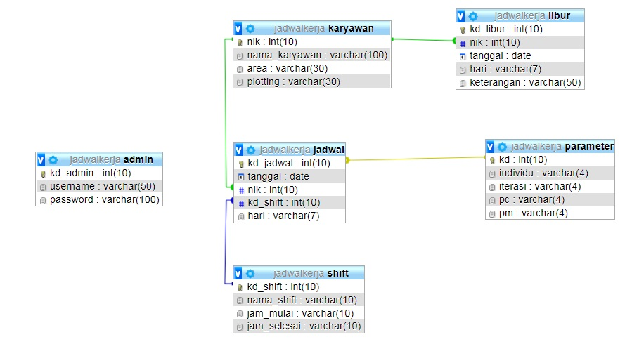

Gambar 3.5 Logical Record Structure

### Spesifikasi Basis Data

Spesifikasi perancangan basis data pada aplikasi penjadwalan kerja cleaning service ditampilkan pada tabel-tabel berikut ini:

1. Nama tabel : karyawan

Isi : data karyawan

*Primary key* : nik

Tabel 3.1 Tabel karyawan

|  |  |  |  |
| --- | --- | --- | --- |
| No | Nama Field | Tipe Field | Ukuran |
| 1 | Nik | Int | 10 |
| 2 | Nama_karyawan | Varchar | 100 |
| 3 | Area | Varchar | 30 |
| 4 | Plotting | Varchar | 30 |

1. Nama tabel : libur

Isi : data libur

*Primary Key* : kd_libur

Tabel 3.2 Tabel libur

|  |  |  |  |
| --- | --- | --- | --- |
| No | Nama Field | Tipe Field | Ukuran |
| 1 | Kd_libur | Int | 10 |
| 2 | Nik | Int | 10 |
| 3 | Tanggal | Date |  |
| 4 | Hari | Varchar | 7 |
| 5 | Keterangan | Varchar | 50 |

1. Nama tabel : jadwal

Isi : data jadwal

*Primary key* : kd_jadwal

Tabel 3.3 Tabel jadwal

|  |  |  |  |
| --- | --- | --- | --- |
| No | Nama Field | Tipe Field | Ukuran |
| 1 | Kd_jadwal | Int | 10 |
| 2 | Nik | Int | 10 |
| 3 | Kd_shift | Int | 10 |
| 4 | Tanggal | Date |  |
| 5 | Hari | Varchar | 7 |

1. Nama tabel : shift

Isi : data shift

*Primary key* : kd_shift

Tabel 3.4 Tabel shift

|  |  |  |  |
| --- | --- | --- | --- |
| No | Nama Field | Tipe Field | Ukuran |
| 1 | Kd_shift | Int | 10 |
| 2 | Nama_shift | Varchar | 10 |
| 3 | Jam_mulai | Varchar | 10 |
| 4 | Jam_selesai | Varchar | 10 |

1. Nama tabel : parameter

Isi : data parameter

Primary key : kd

Tabel 3.5 Tabel parameter

|  |  |  |  |
| --- | --- | --- | --- |
| No | Nama Field | Tipe Field | Ukuran |
| 1 | Kd | Int | 10 |
| 2 | Individu | Varchar | 4 |
| 3 | Iterasi | Varchar | 4 |
| 4 | Pc | Varchar | 4 |
| 5 | Pm | Varchar | 4 |

## Perancangan Sistem

Perancangan sistem adalah perancangan yang dibuat sebagai gambaran umum kepada pemakai untuk mempermudah dalam memanfaatkan suatu aplikasi/sistem.

### *Use Case Diagram*

*Use case diagram* adalah penggambaran sistem dari sudut pandang user, sehingga pembuatan use case lebih dititikberatkan pada fungsionalitas yang ada pada sistem, bukan berdasarkan alur atau urutan kejadian. Secara garis besar, *use case diagram* digunakan untuk memaparkan sebuah fitur-fitur yang ada didalam sistem yang kemudian nantinya akan digunakan oleh user ketika berinteraksi. Berikut adalah *Use Case Diagram* dari pada aplikasi penjadwalan kerja *cleaning service*.



Gambar 3.6 Use Case Diagram Penjadwalan

Pada gambar 3.6 menjelaskna bahwa admin dapat mengelola data karyawan, data libur, data parameter setting, data shift, dan data jadwal.

### *Activity Diagram*

*Activity diagram* adalah pemodelan aliran aktivitas dalam sebuah sistem yang akan dijalankan. *Activity diagram* sangat mirip dengan flowchart karena memodelkan workflow dari satu aktivitas ke aktivitas lainnya. *Activity diagram* sangat bermanfaat apabila kita membuat diagram ini terlebih dahulu dalam memodelkan sebuah proses untuk membantu memahami proses secara keseluruhan.

#### *Activity Diagram* *Login*

**

Gambar 3.7 Activity Diagram Halaman Login

Pada gambar 3.7 menjelaskan bahwa seorang admin harus login terlebih dahulu untuk dapat mengelolah data karyawan, data libur, data shift, data parameter, dan data jadwal. Jika seorang admin tidak login terlebih dahulu, maka tidak dapat mengelolah semua menu yang ada didalam aplikasi penjadwalan kerja *cleaning service*.

#### *Activity Diagram* Data Karyawan



Gambar 3.8 Activity Diagram Data Karyawan

Pada gambar 3.8 menjelaskan bahwa seorang admin dapat mengelolah data karyawan seperti: menambahkan data karyawan, mengubah data karyawan, mencari data karyawan, dan menghapus data karyawan yang sudah tersimpan didalam database.

#### Activity Diagram Data Shift



Gambar 3.9 Activity Diagram Data Shift

Pada gambar 3.9 menjelaskan bahwa seorang admin dapat mengelolah data shift. Seorang admin dapat mengisi data shift kemudian disimpan kedalam database. Selain itu seorang admin juga dapat mengubah, dan menghapus data shift.

#### *Activity Diagram* Data Parameter



Gambar 3.10 Activity Diagram Data Parameter

Pada gambar 3.10 menjelaskan bahwa seorang admin dapat mengisi data parameter dan mengubah data parameter.

#### *Activity Diagram* Data Libur



Gambar 3.11 *Activity Diagram* DataLibur

Pada gambar 3.11 menjelaskan bahwa seorang admin dapat mengelolah data libur seperti: mengisi data libur karyawan, mengubah, dan menghapus. Kemudian data yang sudah diisi akan tersimpan kedalam database.

#### *Activity Diagram* Data Jadwal



Gambar 3.12 Activity Diagram Data Jadwal

Pada gambar 3.12 menjelaskan bahwa seorang admin dapat mengelolah data jadwal. Seorang admin dapat mengenerate dengan hasil adalah jadwal selama 1 bulan. Kemudian admin dapat menyimpan serta mencetak hasil jadwal yang sudah digenerate.

#### *Activity Diagram Logout*



Gambar 3.13 Activity Diagram Logout

Pada gambar 3.13 menjelaskan bahwa seorang admin dapat keluar dari suatu sistem aplikasi penjadwalan kerja *cleaning service* jika telah selesai dalam membuat jadwal dan akan kembali kehalaman login. Jika seorang admin ingin menggunakannya kembali maka harus login kembali.

### *Sequence Diagram*

*Sequence diagram* merupakan diagram yang menggambarkan interaksi antara sejumlah object dalam urutan waktu, egunaannya untuk menunjukkan rangkaian pesan yang dikirim antara object juga interaksi antar object yang terjadi pada titik tertentu dalam eksekusi sistem. Menurut (Putra & Hendra, 2018) *Sequence diagram* digunakan untuk menunjukkan bagaimana detail aktivitas dilaksanakan, kapan dan pesan apa yang dikirim.

#### *Sequence Diagram Login*



Gambar 3.14 Sequence Diagram Menu Login

Pada gambar 3.14 menjelaskan tentang bagaimana proses login pada aplikasi penjadwalan kerja *cleaning service*. Seorang admin harus memasukkan username dan password untuk dapat masuk ke halaman menu utama. Apabila username dan password yang telah dimasukkan oleh admin salah, maka admin tidak dapat mengakses ke halaman menu utama yang berisi data karyawan, data libur, data shift, parameter setting dan data jadwal pada aplikasi penjadwalan kerja *cleaning service*.

#### *Sequence Diagram* Data Karyawan



Gambar 3.15 Sequence Diagram Data Karyawan

Pada gambar 3.15 menjelaskan tentang bagaimana proses pengelolahan data karyawan pada aplikasi penjadwalan kerja *cleaning service*. Seorang admin dapat memasukkan, menyimpan, menghapus, dan merubah data karyawan.

#### *Sequence Diagram* Data Libur



Gambar 3.16 Sequence Diagram Data Libur

Pada gambar 3.16 menjelaskan tentang bagaimana proses pengolahan data libur pada aplikasi penjadwalan kerja cleanig service. Seorang admin dapat memasukkan hari libur, menyimpan, mengubah, dan menghapus data libur.

#### *Sequence Diagram* Data Parameter



Gambar 3.17 Sequence Diagram Data Parameter

Pada gambar 3.17 menjelaskan tentang bagaimana proses pengolahan data parameter pada aplikasi penjadwalan kerja *cleaning service*. Seorang admin dapat memasukkan nilai parameter dan merubah nilai parameter.

#### *Sequence Diagram* Data Shift



Gambar 3.18 Sequence Diagram Data Shift

Pada gambar 3.18 menjelaskan tentang bagaimana proses pengolahan data shift pada aplikasi penjadwalan kerja *cleaning service*. Seorang admin dapat memasukkan jam kerja, menyimpan, mengubah dan menghapus data shift.

#### *Sequence Diagram* Data Jadwal



Gambar 3.19 Sequence Diagram Data Jadwal

Pada gambar 3.19 menjelaskan tentang bagaimana proses pengolahan data jadwal pada aplikasi penjadwalan kerja *cleaning service*. Seorang admin dapat mengenerate dengan hasil jadwal kerja selama 1 bulan, serta dapat menyimpan hasil jadwal dan mencetak data jadwal yang sudah digenerate.

#### *Sequence Diagram* Halaman *Logout*



Gambar 3.20 Sequence Diagram Halaman Logout

Pada gambar 3.20 menjelaskan tentang bagaimana proses logout pada aplikasi penjadwalan kerja *cleaning service*. Seorang admin dapat keluar dari suatu sistem aplikasi penjadwalan kerja *cleaning service* ketika sudah menyelesaikan pekerjaannya dengan tujuan agar aplikasi tersebut tidak dapat digunakan oleh orang lain dan harus akses masuk lagi jika ingin menggunakannya kembali.

### Class Diagram

*Class diagram* adalah diagram yang digunakan untuk menggambarkan bagaimana sistem dapat memiliki atribut penyimpan data beserta metode yang menjelaskan cara data tersebut dikelola didalam sebuah sistem(Hendy, 2019). *Class Diagram* memberikan gambaran hubungan antara tabel-tabel yang ada dalam database(Putra & Hendra, 2018).

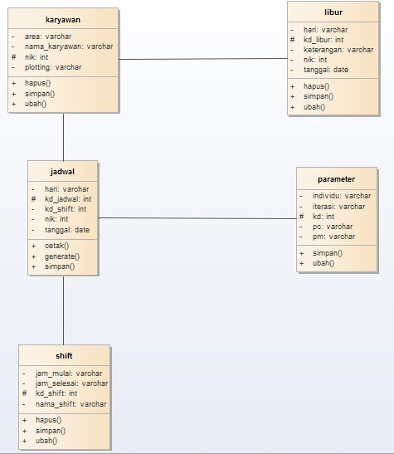Gambar 3.21 Class Diagram Penjadwalan

## Perancangan User Interface

Perancangan *user interface* adalah rancangan tampilan awal pada suatu sistem aplikasi yang akan dibuat (Hartono & Sofya, 2021). Berikut adalah rancangan user interface pada aplikasi penjadalan kerja *cleaning service*.

### Rancangan Halaman Login

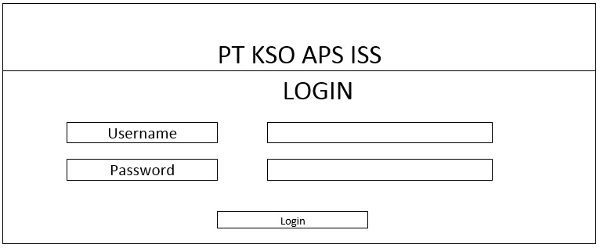Rancangan halaman login merupakan halaman akses masuk bagi seorang admin sebelum melakukan pengelolahan pada aplikasi penjadwalan kerja *cleaning service* dengan cara memasukkan username dan password.

Gambar 3.22 Rancangan Halaman Login

### Rancangan Halaman Menu Utama

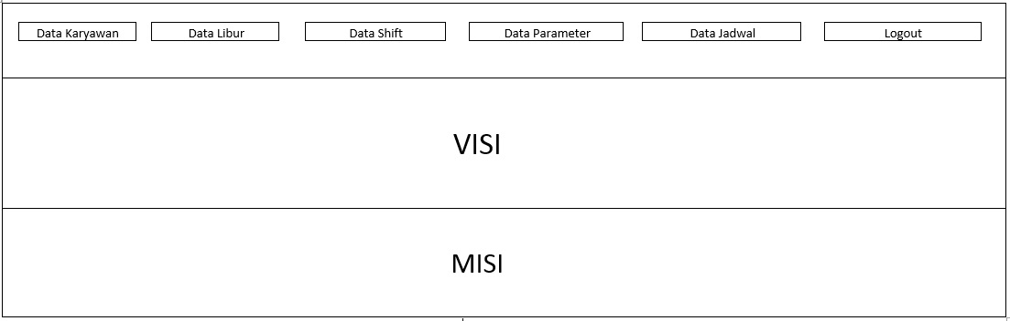Rancangan halaman menu utama merupakan halaman awal seorang admin setelah berhasil login yang terdapat beberapa menu yaitu data karyawan, data libur, data shift, data parameter, dan data jadwal. Semua menu yang ada pada halaman utama dapat dikelola sebaik mungkin oleh seorang admin.

Gambar 3.23 Rancangan Halaman Menu Utama

### Rancangan Halaman Data Karyawan

Pada rancangan halaman data karyawan terdapat button pencarian dimana seorang admin dapat mencari nama karyawan berdasarkan nik. Selain itu, terdapat tampilan data karyawan yang sudah berhasil disimpan ataupun ditambahkan. Admin juga dapat menambahkan data karyawan, menghapus data karyawan jika sudah tidak bekerja lagi atau resign, dan mengubah data karyawan jika suatu saat terjadi kesalahan dalam penulisan baik itu nik, nama karyawan, area atapun plottingannya.

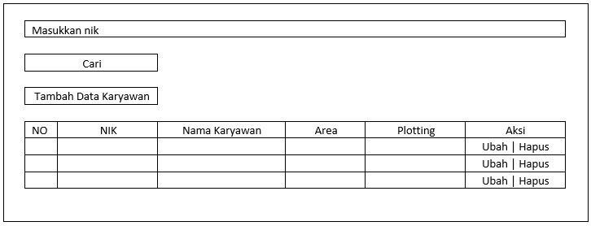

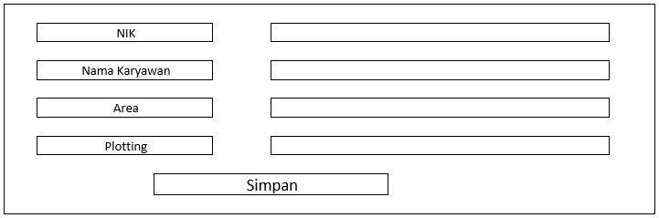Gambar 3.24 Rancangan Data Karyawan

Gambar 3.25 Rancangan Halaman Tambah Data Karyawan

Pada gambar 3.25 merupakan rancangan halaman tambah data karyawan. Admin dapat memasukkan data karyawan berupa nik, nama karyawan, area dan plotting serta terdapat button simpan untuk menambahkan/menyimpan data karyawan.

### Rancangan Halaman Data Libur

Pada rancangan halaman data libur terdapat tampilan data libur yang sudah berhasil disimpan. Admin juga dapat menambahkan data libur, menghapus data libur dan mengubah data libur jika terjadi kesalahan penulisan baik itu kode libur, nik, tanggal, hari, ataupun keterangan.

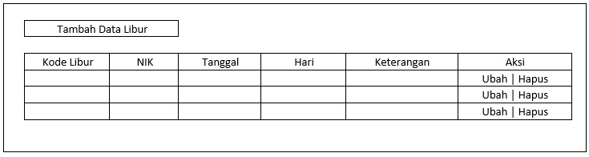

Gambar 3.26 Rancangan Halaman Data Libur

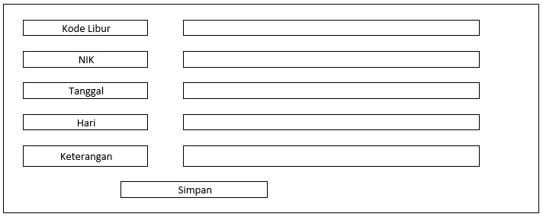Gambar 3.27 Rancangan Halaman Tambah Data Libur

Pada gambar 3.27 merupakan rancangan halaman tambah data libur. Admin dapat memasukkan data libur berupa kode libur, nik, tanggal, hari dan keterangan serta terdapat button simpan untuk menambahkan/menyimpan data libur.

### Halaman Data Shift

Pada rancangan halaman data libur terdapat tampilan data libur yang sudah berhasil disimpan. Admin juga dapat menambahkan data shift, menghapus data shift dannmengubah data shift jika terjadi kesalahan penulisan baik itu kode shift, nama shift, jam mulai, ataupun jam selesai.

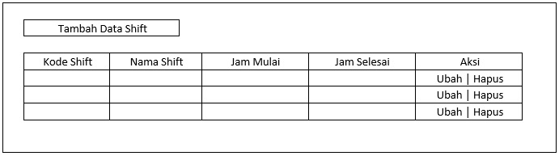

Gambar 3.28 Rancangan Halaman Data Shift

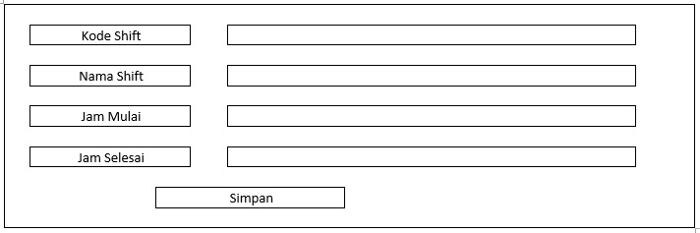

Gambar 3.29 Rancangan Halaman Tambah Data Shift

Pada gambar 3.29 merupakan rancangan halaman tambah data shift. Admin dapat memasukkan data shift berupa kode shift, nama shift, jam mulai, dan jam selesai serta terdapat button simpan untuk menambahkan/menyimpan data shift.

### Rancangan Halaman Parameter

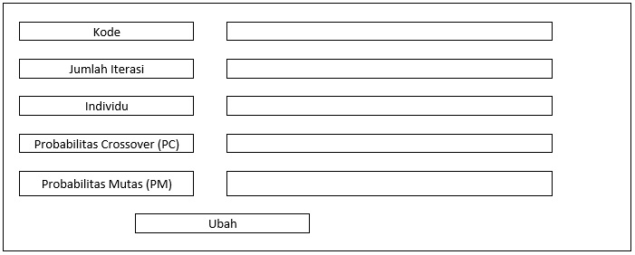Pada rancangan halaman parameter terdapat button ubah yang berfungsi untuk mengubah jumlah parameter. Halaman parameter ini berfungsi untuk memasukkan parameter algoritma genetika yang terdiri dari jumlah iterasi, individu, *probabilitas crossover (pc)*, dan *probabilitas mutasi (pm)*.

Gambar 3.30 Rancangan Halaman Parameter

### Rancangan Halaman Jadwal

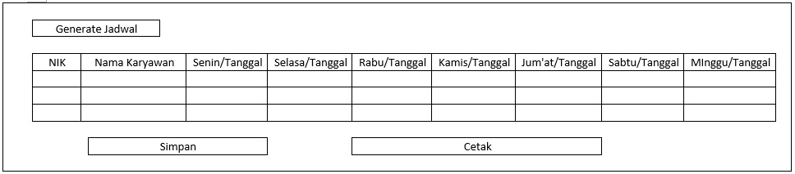Pada rancangan halaman jadwal terdapat tampilan data jadwal yang sudah tersimpan pada periode sebelumnya. Admin dapat membuat jadwal baru dengan megenerate jadwal kemudian akan diarahkan kehalaman generate. Selain itu, admin juga dapat mencetak hasil jadwal yang sudah digenerate dalam bentuk file *Microsoft Excel*.

Gambar 3.31 Rancangan Halaman Jadwal

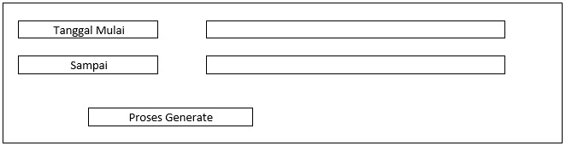

Gambar 3.32 Rancangan Halaman Generate

Pada gambar 3.32 merupakan rancangan halaman generate yang berfungsi untuk memproses jadwal kerja dengan cara memasukkan tanggal mulai sampai tanggal yang sudah ditentukan.